

**МИНОБРНАУКИ РОССИИ**

**федеральное государственное бюджетное образовательное учреждение**

**высшего образования**

**«Московский государственный технологический университет «СТАНКИН»**

**(ФГБОУ ВО «МГТУ «СТАНКИН»)**

|  |  |  |
| --- | --- | --- |
| |  |  | | --- | --- | | Институт цифровых интеллектуальных систем | Кафедра компьютерных систем управления | |

Дисциплина «Основы системного программного обеспечения»

**Отчет по лабораторной работе №3:**

**“Работа с HTML, CSS и JavaScript.”**

|  |  |  |
| --- | --- | --- |
| Выполнил  студент гр. АДБ-20-07 | __________ ___________  (дата) (подпись) | Сидоров М.Е. |
| Проверил  к.т.н., доцент  **­** | __________ ___________  (дата) (подпись) | Ковалев И.А. |

**Москва 2023 г.**

**Содержание:**

1. Цель…………………………………………………………………………3
2. Задачи работы………………………………………………………………3
3. Практическая часть………………………………………………………...3
4. Индивидуальное задание№1-4+index.html …………………………...4-17
5. Вывод………………………………………………………………………17

**Цель:** Введение в HTML, JS, CSS. На примере индивидуальных заданий изучить различные команды языков программирования HTML, JavaScript, CSS. Узнать их особенности, различия и схожие черты.

**Задачи работы:**

* Практическая часть
* Индивидуальное задание №1
* Индивидуальное задание №2
* Индивидуальное задание №3
* Индивидуальное задание №4
* Индивидуальное задание №5

**Практическая часть**

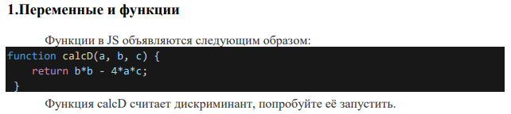

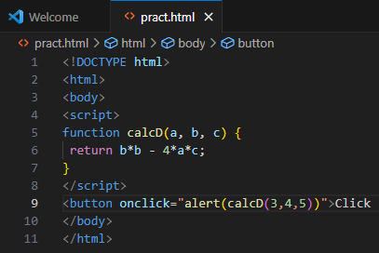

Отображение на сайте

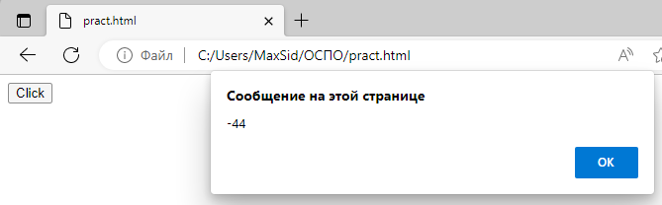

**Индивидуальное задание №1**

Реализуйте одну из следующих функций:

1. Нахождение минимума двух чисел. min(a,b)

2. Нахождение максимума двух чисел. max(a,b)

3. Проверка на равенство двух чисел. equal(a,b)

***Выбираем нахождение максимума двух чисел. max(a,b)***

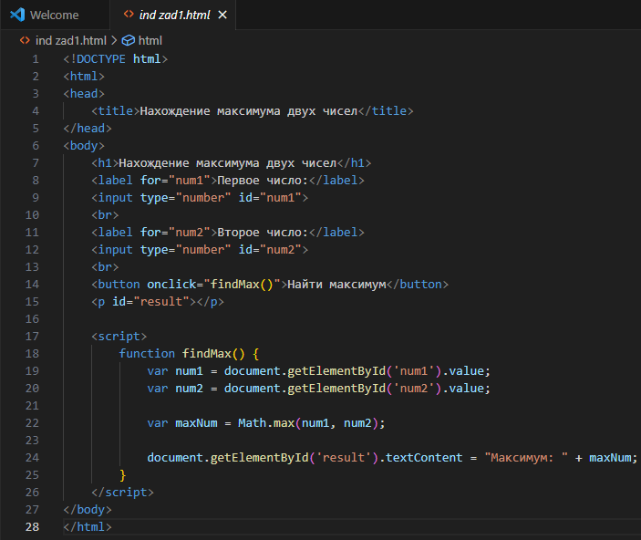

Отображение на сайте

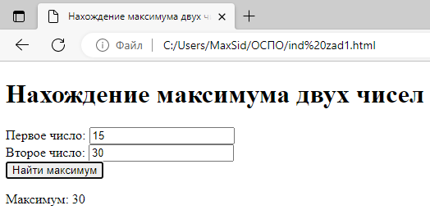

**Взаимодейтсвие с пользователем**

Рассмотрим три функции:

• alert(“текст”) – выводит на экран окно с сообщением и приостанавливает выполнение скрипта, пока пользователь не нажмёт «ОК».

• prompt(“заголовок”, ”значение в строке по умолчанию”) – возвращает то, что ввёл посетитель – строку или специальное значение null, если ввод отменён.

• confirm(“вопрос”) – выводит окно с вопросом “вопрос” с двумя кнопками: OK и CANCEL. Результатом будет true при нажатии OK и false – при CANCEL (Esc).

Запустите следующий скрипт:

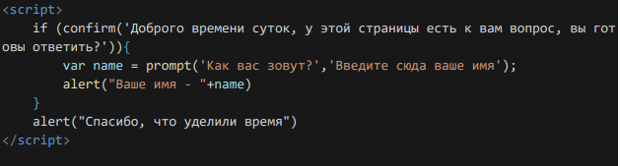

**Индивидуальное задание №2**

Объявите две переменные: admin и name. Запишите в name строку свое имя, например "Алексей". Скопируйте значение из name в admin. Выведите admin (должно вывести «Алексей»).

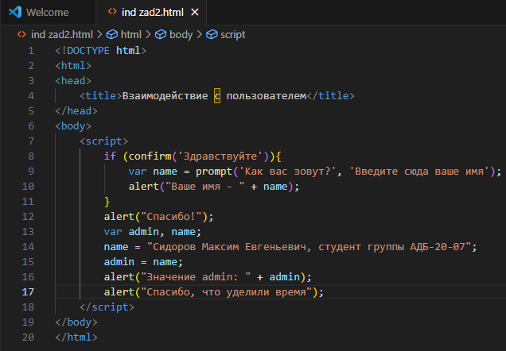

Отображение на сайте после всех шагов

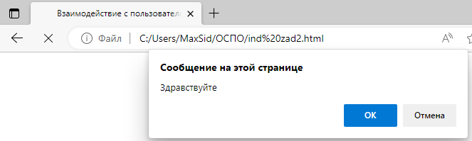

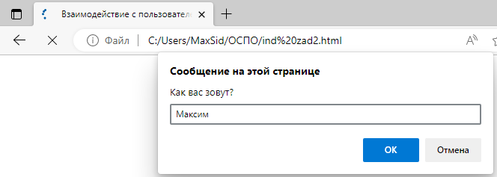

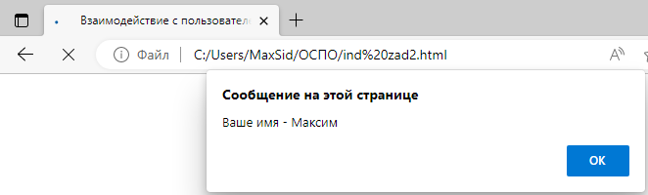

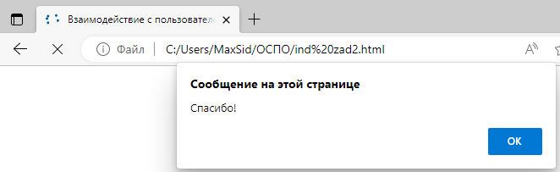

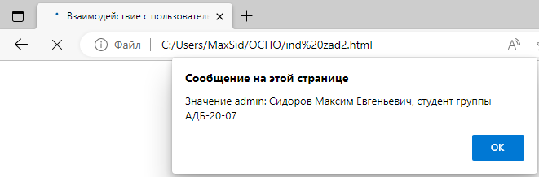

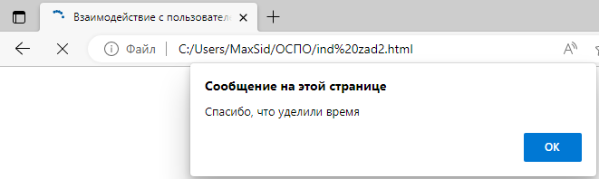

**Индивидуальное задание №3**

Напишите скрипт, который будет спрашивать ваш возраст и после ввода возраста уточнять его, как это представлено на рисунке снизу. Если нажать Отмена, то скрипт попросит ввести возраст снова, если нажать ОК, то завершит своё выполнение.

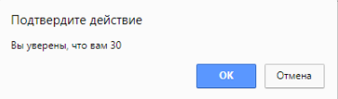

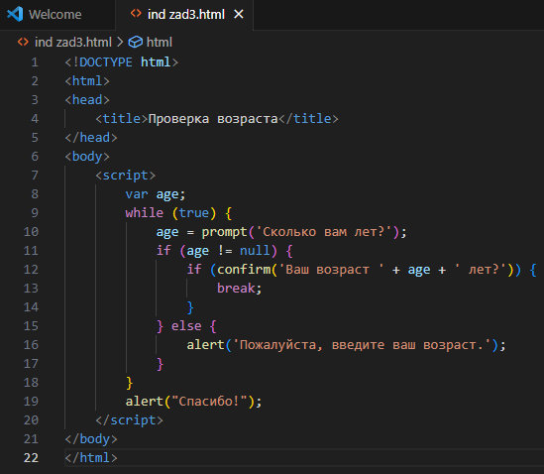

Отображение на сайте

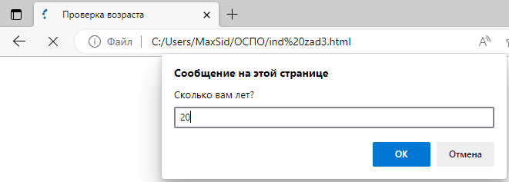

после нажатия кнопки отмена надо снова ввести возраст

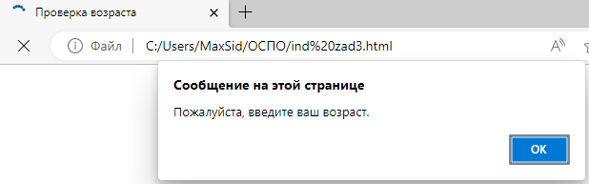

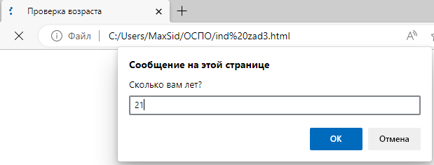

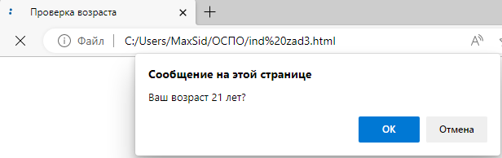

идёт проверка, где мы уже соглашаемся и нажимаем ок

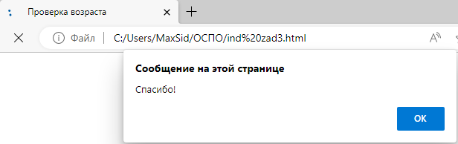

**Индивидуальное задание №4**

Добавьте CSS стили к странице из индивидуального задания 3, которые включают в себя следующие параметры:

• размеры шрифтов;

• тени; • цвет текста;

• рамки;

• изменения цвета при наведении.

Дополните задание так, чтобы получилась страничка с вашим резюме, где будет имя, фамилия, фото (можно любую картинку). Также должно присутствовать минимум одно поле ввода и кнопка. По нажатию на кнопку из поля берется текст и изменяет текст фамилии. Можно добавить кнопку, которая меняет цвет фона на рандомный. Можете добавить и другие элементы на страницу. Создайте репозиторий на github и назовите его yournick.github.io

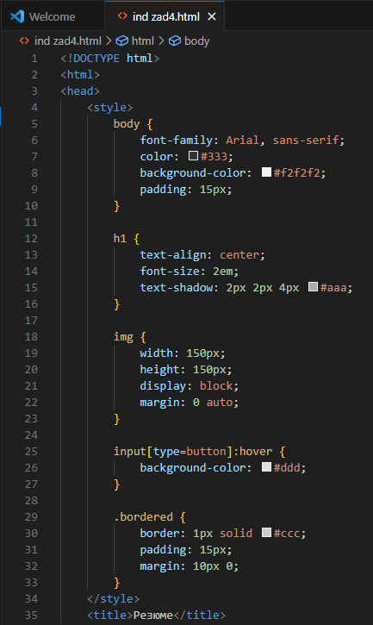

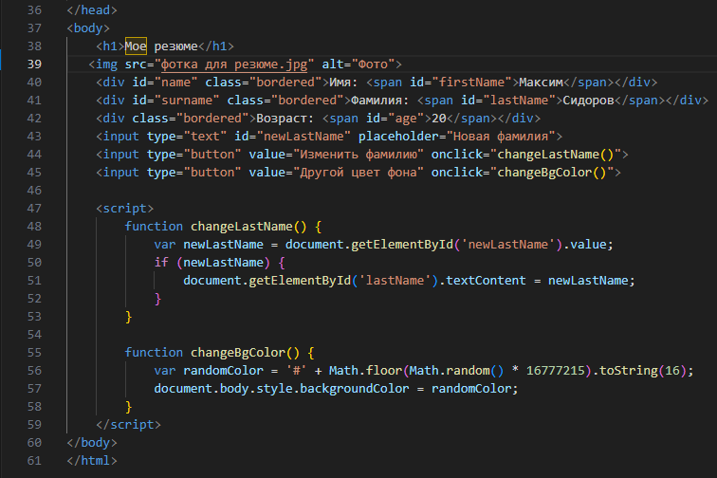

• document.getElementById() с помощью этой функции мы получаем DOM элемент, который соответствует элементу на страницу, изменяя DOM в коде js он будет изменен также и на странице.

• addEventListener(event,function(){}) с помощью этого метода можно добавить обработчик, который будет вызывать функцию при возникновении события event

Отображение на сайте

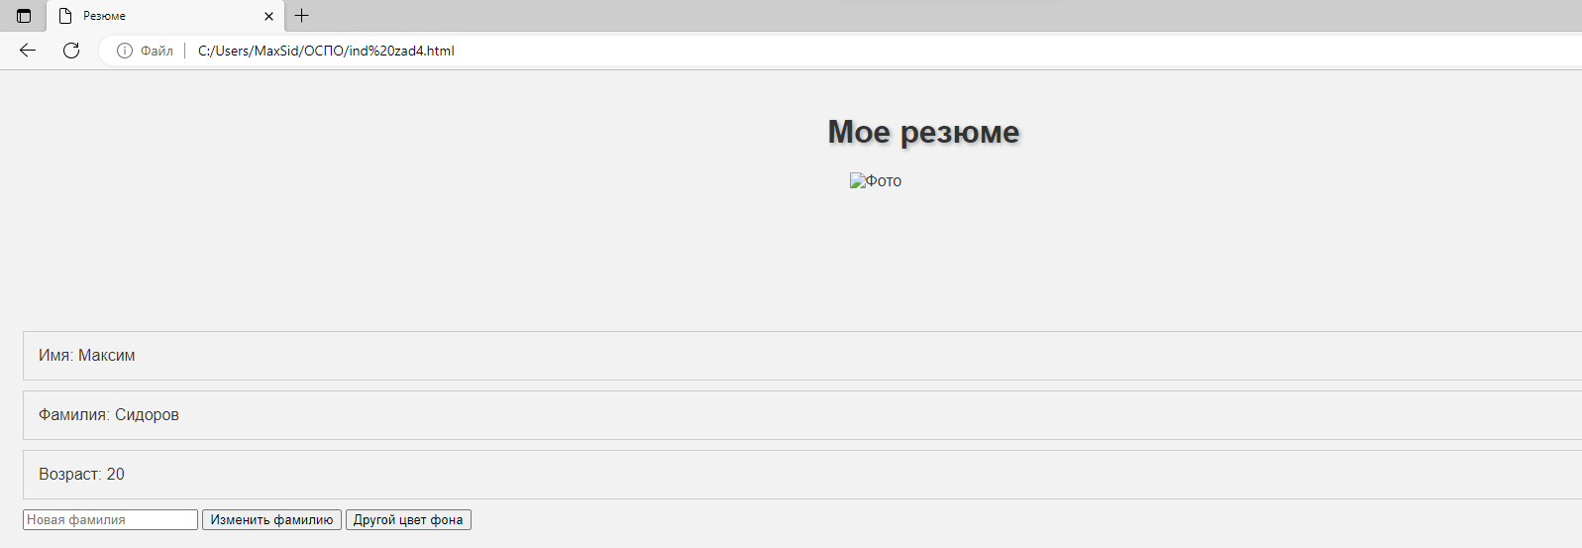

Изменение фамилии

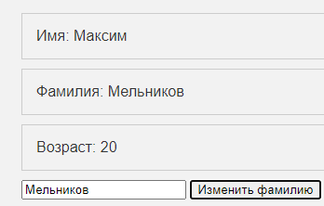

Изменили цвет фона

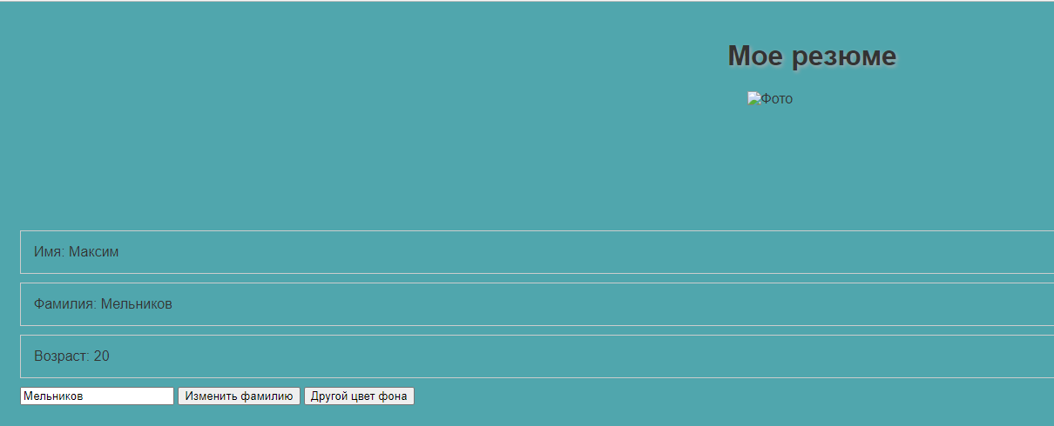

**Index.html**

Выполните любые 5 пунктов: 1. Добавить к анкете ещё два пункта: один - с чекбоксом, второй - с текстом. 2. Сделать проверку данных, при вводе, если пользователь вводит неверные данные, то повторять ввод до тех пор, пока не введет правильно. Имя – только текст, возраст – неотрицательные целые числа, пол – М или Ж. 3. Скрывать элемент «меня возьмут» пока пользователь не заполнит анкету. 4. Запретить изменение всех checkbox после того, как пользователь нажал кнопку «меня возьмут». 5. Скрыть элемент «заполнить анкету» после заполнения анкеты. 6. Изменить функцию check() так, что бы она показывала положительный результат, если у пользователя есть навыки: знание математики и знание программирования. 7. Изменить функцию check() так, что бы она показывала положительный результат, если у пользователя есть высшее образование и ещё два любых навыка. 8. Реализовать возможность редактирования имени, пола и возраста.

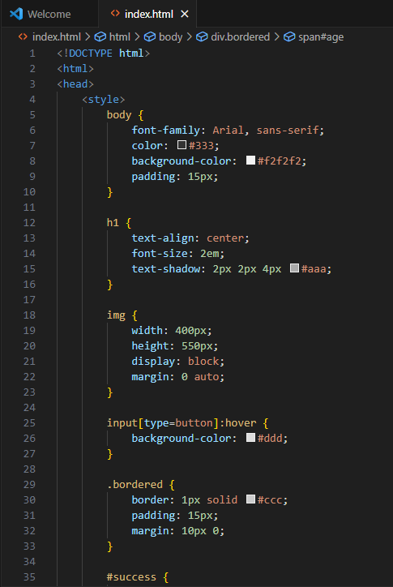

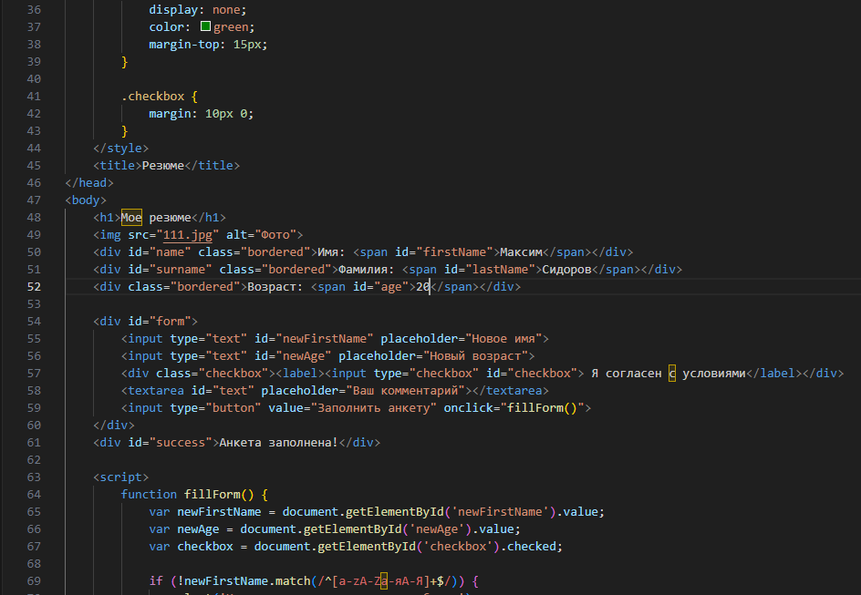

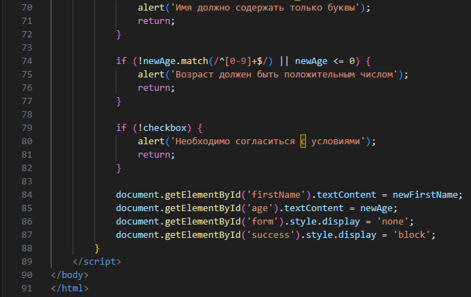

Отображение на сайте

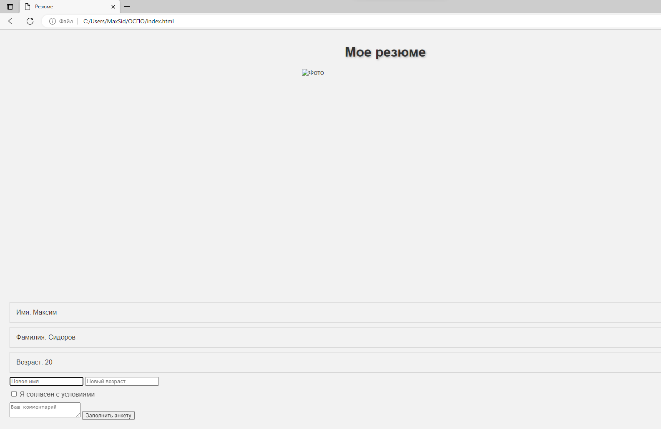

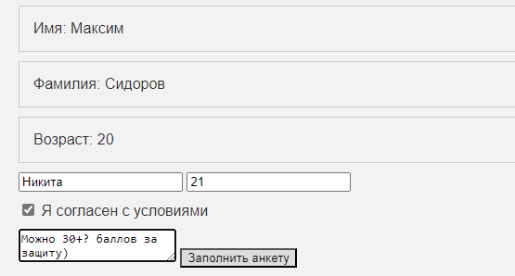

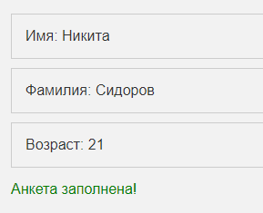

Папка ОСПО со всеми html файлами

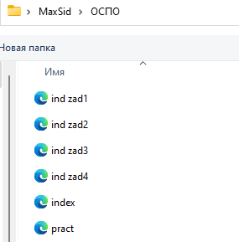

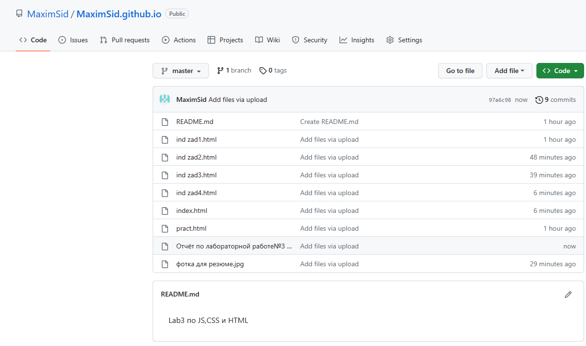

**Вывод:** В данной лабораторной работе я познакомился и научился пользоваться HTML, CSS и JavaScript, также изучил различные команды и выполнил различные задания.